ｽﾍﾟｸﾄﾙﾗﾍﾞﾙ: ｽﾍﾟｸﾄﾙ 1

ﾗｲﾌﾞﾀｲﾑ 120.0 s

収集ｼﾞｵﾒﾄﾘ[度] :

試料傾斜角 = 0.0

方位角 = 0.0

ｴﾚﾍﾞｰｼｮﾝ = 30.0

加速電圧 = 10.00 kV

ｽﾍﾟｸﾄﾙ全ｶｳﾝﾄ数 = 112997

|  |  |  |  |
| --- | --- | --- | --- |
| ｻﾝﾌﾟﾙﾃﾞｰﾀ : | ｴﾈﾙｷﾞｰ[eV] | 分解能[eV] | ｶｳﾝﾄ数 |
| ｽﾄﾛｰﾌﾞ : | 3.8 | 51.80 | 1205772 |
|  |  |  |  |

定量最適化がおこなわれていません

ｽﾍﾟｸﾄﾙ処理 :

省略されたﾋﾟｰｸはありません

処理ｵﾌﾟｼｮﾝ : 酸素 ｽﾄｲｷｵﾒﾄﾘ (ﾉｰﾏﾗｲｽﾞ)

繰り返し回数 = 2

ｽﾀﾝﾀﾞｰﾄﾞ :

Na Albite 1999/06/01

Mg MgO 1999/06/01

Al Al2O3 1999/06/01

Si SiO2 1999/06/01

P GaP 1999/06/01

S FeS2 1999/06/01

K MAD-10 Feldspar 1999/06/01

Ca Wollastonite 1999/06/01

Cr Cr 1999/06/01

Mn Mn 1999/06/01

Fe Fe 1999/06/01

Ni Ni 1999/06/01

|  |  |  |  |  |  |
| --- | --- | --- | --- | --- | --- |
| 元素 | 質量濃度 | 原子数 | 化合物 | 化学式 |  |
|  | [%] | 濃度[%] | 濃度[%] |  |  |
| Na K | -13.91 | -13.40 | -18.75 | Na2O |  |
| Mg K | 16.37 | 14.91 | 27.14 | MgO |  |
| Al K | 4.12 | 3.38 | 7.78 | Al2O3 |  |
| Si K | 25.94 | 20.46 | 55.50 | SiO2 |  |
| P K | 0.21 | 0.15 | 0.47 | P2O5 |  |
| S K | 1.80 | 1.24 | 4.48 | SO3 |  |
| K K | 0.03 | 0.02 | 0.04 | K2O |  |
| Ca K | 1.93 | 1.07 | 2.71 | CaO |  |
| Cr K | 0.41 | 0.18 | 0.61 | Cr2O3 |  |
| Mn K | 0.46 | 0.19 | 0.59 | MnO |  |
| Fe K | 16.12 | 6.39 | 20.73 | FeO |  |
| Ni K | -1.03 | -0.39 | -1.31 | NiO |  |
| O | 47.55 | 65.81 |  |  |  |
| ﾄｰﾀﾙ | 100.00 |  |  |  |  |

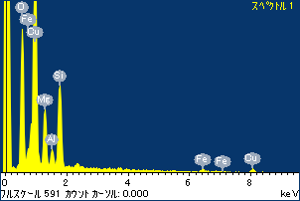

ﾌﾟﾛｼﾞｪｸﾄ : ﾌﾟﾛｼﾞｪｸﾄ 1

ｵｰﾅｰ : Administrator

領域 分析領域 9

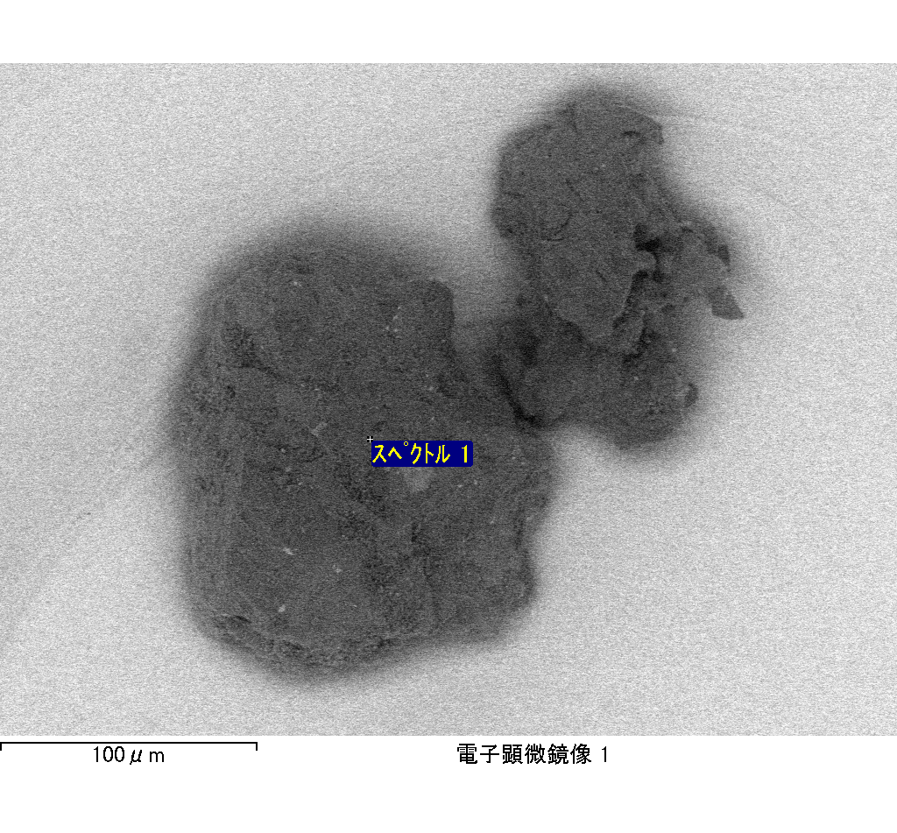

ｽﾍﾟｸﾄﾙﾗﾍﾞﾙ: ｽﾍﾟｸﾄﾙ 3

ﾗｲﾌﾞﾀｲﾑ 120.0 s

収集ｼﾞｵﾒﾄﾘ[度] :

試料傾斜角 = 0.0

方位角 = 0.0

ｴﾚﾍﾞｰｼｮﾝ = 30.0

加速電圧 = 10.00 kV

ｽﾍﾟｸﾄﾙ全ｶｳﾝﾄ数 = 111865

|  |  |  |  |
| --- | --- | --- | --- |
| ｻﾝﾌﾟﾙﾃﾞｰﾀ : | ｴﾈﾙｷﾞｰ[eV] | 分解能[eV] | ｶｳﾝﾄ数 |
| ｽﾄﾛｰﾌﾞ : | 3.8 | 51.83 | 1205822 |
|  |  |  |  |

定量最適化がおこなわれていません

ｽﾍﾟｸﾄﾙ処理 :

省略されたﾋﾟｰｸはありません

処理ｵﾌﾟｼｮﾝ : 酸素 ｽﾄｲｷｵﾒﾄﾘ (ﾉｰﾏﾗｲｽﾞ)

繰り返し回数 = 2

ｽﾀﾝﾀﾞｰﾄﾞ :

Na Albite 1999/06/01

Mg MgO 1999/06/01

Al Al2O3 1999/06/01

Si SiO2 1999/06/01

P GaP 1999/06/01

S FeS2 1999/06/01

K MAD-10 Feldspar 1999/06/01

Ca Wollastonite 1999/06/01

Cr Cr 1999/06/01

Mn Mn 1999/06/01

Fe Fe 1999/06/01

Ni Ni 1999/06/01

|  |  |  |  |  |  |
| --- | --- | --- | --- | --- | --- |
| 元素 | 質量濃度 | 原子数 | 化合物 | 化学式 |  |
|  | [%] | 濃度[%] | 濃度[%] |  |  |
| Na K | -13.93 | -16.29 | -18.77 | Na2O |  |
| Mg K | 7.40 | 8.19 | 12.27 | MgO |  |
| Al K | 2.25 | 2.24 | 4.25 | Al2O3 |  |
| Si K | 7.40 | 7.08 | 15.83 | SiO2 |  |
| P K | -0.15 | -0.13 | -0.34 | P2O5 |  |
| S K | 9.53 | 7.99 | 23.80 | SO3 |  |
| K K | 0.12 | 0.08 | 0.14 | K2O |  |
| Ca K | 0.71 | 0.48 | 1.00 | CaO |  |
| Cr K | 10.57 | 5.47 | 15.44 | Cr2O3 |  |
| Mn K | -1.72 | -0.84 | -2.22 | MnO |  |
| Fe K | 43.98 | 21.18 | 56.58 | FeO |  |
| Ni K | -6.26 | -2.87 | -7.97 | NiO |  |
| O | 40.10 | 67.42 |  |  |  |
| ﾄｰﾀﾙ | 100.00 |  |  |  |  |

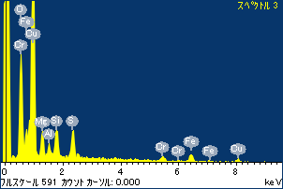

ﾌﾟﾛｼﾞｪｸﾄ : ﾌﾟﾛｼﾞｪｸﾄ 1

ｵｰﾅｰ : Administrator

領域 分析領域 9

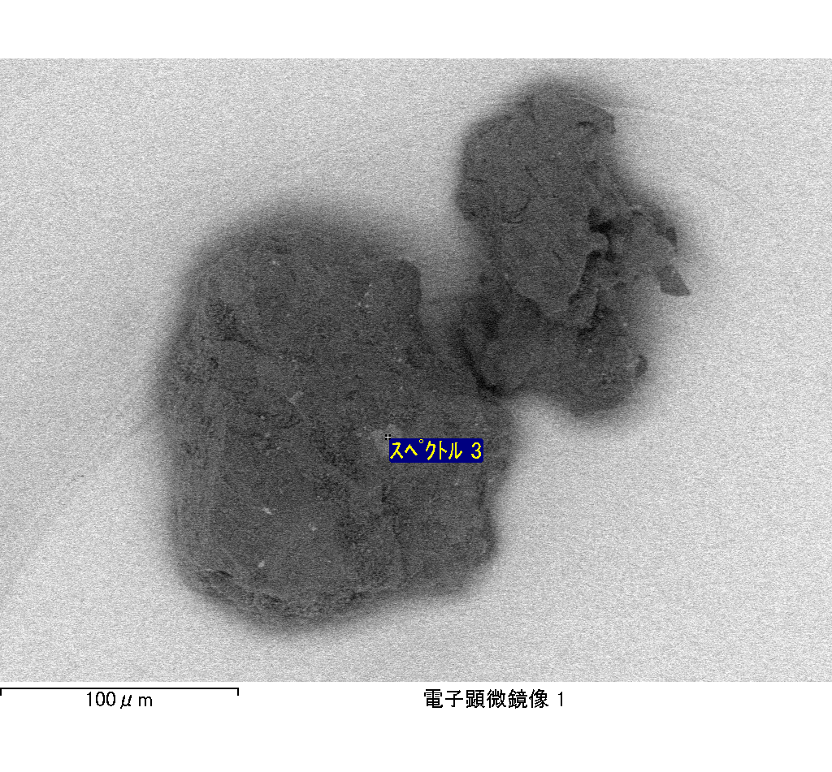

ｽﾍﾟｸﾄﾙﾗﾍﾞﾙ: ｽﾍﾟｸﾄﾙ 4

ﾗｲﾌﾞﾀｲﾑ 120.0 s

収集ｼﾞｵﾒﾄﾘ[度] :

試料傾斜角 = 0.0

方位角 = 0.0

ｴﾚﾍﾞｰｼｮﾝ = 30.0

加速電圧 = 10.00 kV

ｽﾍﾟｸﾄﾙ全ｶｳﾝﾄ数 = 113423

|  |  |  |  |
| --- | --- | --- | --- |
| ｻﾝﾌﾟﾙﾃﾞｰﾀ : | ｴﾈﾙｷﾞｰ[eV] | 分解能[eV] | ｶｳﾝﾄ数 |
| ｽﾄﾛｰﾌﾞ : | 3.8 | 51.82 | 1205651 |
|  |  |  |  |

定量最適化がおこなわれていません

ｽﾍﾟｸﾄﾙ処理 :

省略されたﾋﾟｰｸはありません

処理ｵﾌﾟｼｮﾝ : 酸素 ｽﾄｲｷｵﾒﾄﾘ (ﾉｰﾏﾗｲｽﾞ)

繰り返し回数 = 2

ｽﾀﾝﾀﾞｰﾄﾞ :

Na Albite 1999/06/01

Mg MgO 1999/06/01

Al Al2O3 1999/06/01

Si SiO2 1999/06/01

P GaP 1999/06/01

S FeS2 1999/06/01

K MAD-10 Feldspar 1999/06/01

Ca Wollastonite 1999/06/01

Cr Cr 1999/06/01

Mn Mn 1999/06/01

Fe Fe 1999/06/01

Ni Ni 1999/06/01

|  |  |  |  |  |  |
| --- | --- | --- | --- | --- | --- |
| 元素 | 質量濃度 | 原子数 | 化合物 | 化学式 |  |
|  | [%] | 濃度[%] | 濃度[%] |  |  |
| Na K | -14.88 | -14.83 | -20.06 | Na2O |  |
| Mg K | 24.75 | 23.33 | 41.05 | MgO |  |
| Al K | 0.17 | 0.14 | 0.32 | Al2O3 |  |
| Si K | 21.66 | 17.67 | 46.33 | SiO2 |  |
| P K | -0.25 | -0.19 | -0.58 | P2O5 |  |
| S K | 1.13 | 0.81 | 2.83 | SO3 |  |
| K K | 0.23 | 0.13 | 0.27 | K2O |  |
| Ca K | -0.13 | -0.07 | -0.18 | CaO |  |
| Cr K | 2.21 | 0.97 | 3.23 | Cr2O3 |  |
| Mn K | 2.49 | 1.04 | 3.21 | MnO |  |
| Fe K | 19.84 | 8.14 | 25.52 | FeO |  |
| Ni K | -1.52 | -0.59 | -1.94 | NiO |  |
| O | 44.31 | 63.46 |  |  |  |
| ﾄｰﾀﾙ | 100.00 |  |  |  |  |

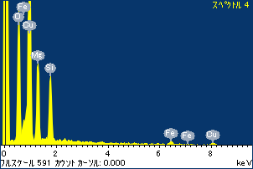

ﾌﾟﾛｼﾞｪｸﾄ : ﾌﾟﾛｼﾞｪｸﾄ 1

ｵｰﾅｰ : Administrator

領域 分析領域 9

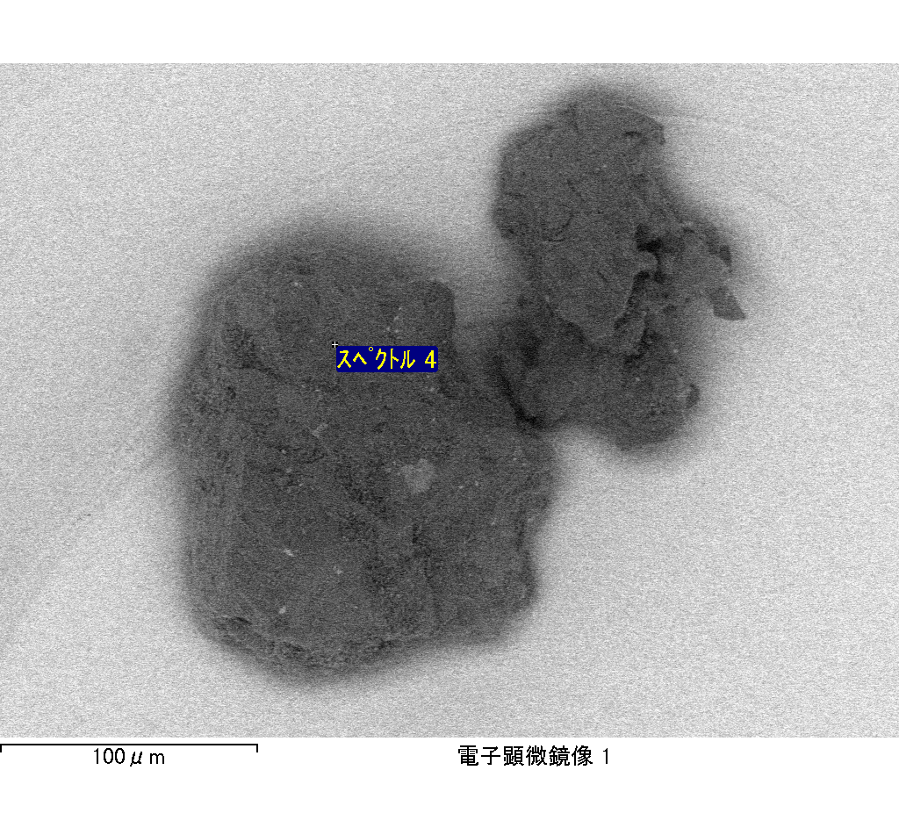

ｽﾍﾟｸﾄﾙﾗﾍﾞﾙ: ｽﾍﾟｸﾄﾙ 1

ﾗｲﾌﾞﾀｲﾑ 119.9 s

収集ｼﾞｵﾒﾄﾘ[度] :

試料傾斜角 = 0.0

方位角 = 0.0

ｴﾚﾍﾞｰｼｮﾝ = 30.0

加速電圧 = 10.00 kV

ｽﾍﾟｸﾄﾙ全ｶｳﾝﾄ数 = 111744

|  |  |  |  |
| --- | --- | --- | --- |
| ｻﾝﾌﾟﾙﾃﾞｰﾀ : | ｴﾈﾙｷﾞｰ[eV] | 分解能[eV] | ｶｳﾝﾄ数 |
| ｽﾄﾛｰﾌﾞ : | 3.8 | 51.84 | 1236475 |
|  |  |  |  |

定量最適化がおこなわれていません

ｽﾍﾟｸﾄﾙ処理 :

省略されたﾋﾟｰｸはありません

処理ｵﾌﾟｼｮﾝ : 酸素 ｽﾄｲｷｵﾒﾄﾘ (ﾉｰﾏﾗｲｽﾞ)

繰り返し回数 = 2

ｽﾀﾝﾀﾞｰﾄﾞ :

Na Albite 1999/06/01

Mg MgO 1999/06/01

Al Al2O3 1999/06/01

Si SiO2 1999/06/01

P GaP 1999/06/01

S FeS2 1999/06/01

K MAD-10 Feldspar 1999/06/01

Ca Wollastonite 1999/06/01

Cr Cr 1999/06/01

Mn Mn 1999/06/01

Fe Fe 1999/06/01

Ni Ni 1999/06/01

|  |  |  |  |  |  |
| --- | --- | --- | --- | --- | --- |
| 元素 | 質量濃度 | 原子数 | 化合物 | 化学式 |  |
|  | [%] | 濃度[%] | 濃度[%] |  |  |
| Na K | -15.91 | -16.20 | -21.44 | Na2O |  |
| Mg K | 18.76 | 18.07 | 31.11 | MgO |  |
| Al K | 1.51 | 1.31 | 2.85 | Al2O3 |  |
| Si K | 24.42 | 20.36 | 52.24 | SiO2 |  |
| P K | -0.31 | -0.24 | -0.72 | P2O5 |  |
| S K | 1.03 | 0.75 | 2.57 | SO3 |  |
| K K | 0.28 | 0.17 | 0.34 | K2O |  |
| Ca K | 0.88 | 0.51 | 1.23 | CaO |  |
| Cr K | -1.14 | -0.51 | -1.67 | Cr2O3 |  |
| Mn K | -1.75 | -0.75 | -2.26 | MnO |  |
| Fe K | 21.72 | 9.11 | 27.95 | FeO |  |
| Ni K | 6.13 | 2.45 | 7.80 | NiO |  |
| O | 44.38 | 64.96 |  |  |  |
| ﾄｰﾀﾙ | 100.00 |  |  |  |  |

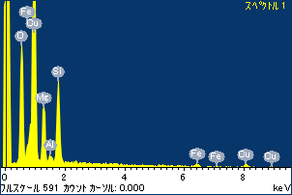

ﾌﾟﾛｼﾞｪｸﾄ : ﾌﾟﾛｼﾞｪｸﾄ 1

ｵｰﾅｰ : Administrator

領域 分析領域 10

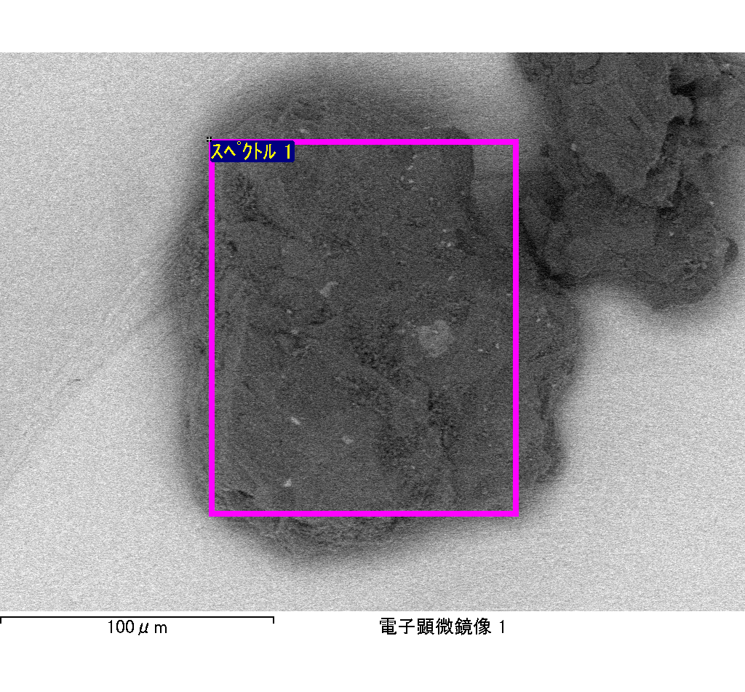

ｽﾍﾟｸﾄﾙﾗﾍﾞﾙ: ｽﾍﾟｸﾄﾙ 2

ﾗｲﾌﾞﾀｲﾑ 120.0 s

収集ｼﾞｵﾒﾄﾘ[度] :

試料傾斜角 = 0.0

方位角 = 0.0

ｴﾚﾍﾞｰｼｮﾝ = 30.0

加速電圧 = 10.00 kV

ｽﾍﾟｸﾄﾙ全ｶｳﾝﾄ数 = 114520

|  |  |  |  |
| --- | --- | --- | --- |
| ｻﾝﾌﾟﾙﾃﾞｰﾀ : | ｴﾈﾙｷﾞｰ[eV] | 分解能[eV] | ｶｳﾝﾄ数 |
| ｽﾄﾛｰﾌﾞ : | 3.8 | 51.75 | 1203747 |
|  |  |  |  |

定量最適化がおこなわれていません

ｽﾍﾟｸﾄﾙ処理 :

省略されたﾋﾟｰｸはありません

処理ｵﾌﾟｼｮﾝ : 酸素 ｽﾄｲｷｵﾒﾄﾘ (ﾉｰﾏﾗｲｽﾞ)

繰り返し回数 = 2

ｽﾀﾝﾀﾞｰﾄﾞ :

Na Albite 1999/06/01

Mg MgO 1999/06/01

Al Al2O3 1999/06/01

Si SiO2 1999/06/01

P GaP 1999/06/01

S FeS2 1999/06/01

K MAD-10 Feldspar 1999/06/01

Ca Wollastonite 1999/06/01

Cr Cr 1999/06/01

Mn Mn 1999/06/01

Fe Fe 1999/06/01

Ni Ni 1999/06/01

|  |  |  |  |  |  |
| --- | --- | --- | --- | --- | --- |
| 元素 | 質量濃度 | 原子数 | 化合物 | 化学式 |  |
|  | [%] | 濃度[%] | 濃度[%] |  |  |
| Na K | -12.16 | -11.63 | -16.39 | Na2O |  |
| Mg K | 14.00 | 12.67 | 23.22 | MgO |  |
| Al K | 4.33 | 3.53 | 8.18 | Al2O3 |  |
| Si K | 28.27 | 22.14 | 60.48 | SiO2 |  |
| P K | 0.41 | 0.29 | 0.95 | P2O5 |  |
| S K | 0.42 | 0.29 | 1.06 | SO3 |  |
| K K | 0.64 | 0.36 | 0.77 | K2O |  |
| Ca K | 3.04 | 1.67 | 4.26 | CaO |  |
| Cr K | 0.13 | 0.06 | 0.19 | Cr2O3 |  |
| Mn K | 1.61 | 0.64 | 2.08 | MnO |  |
| Fe K | 13.54 | 5.33 | 17.42 | FeO |  |
| Ni K | -1.74 | -0.65 | -2.21 | NiO |  |
| O | 47.49 | 65.30 |  |  |  |
| ﾄｰﾀﾙ | 100.00 |  |  |  |  |

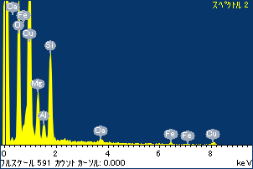

ﾌﾟﾛｼﾞｪｸﾄ : ﾌﾟﾛｼﾞｪｸﾄ 1

ｵｰﾅｰ : Administrator

領域 分析領域 10

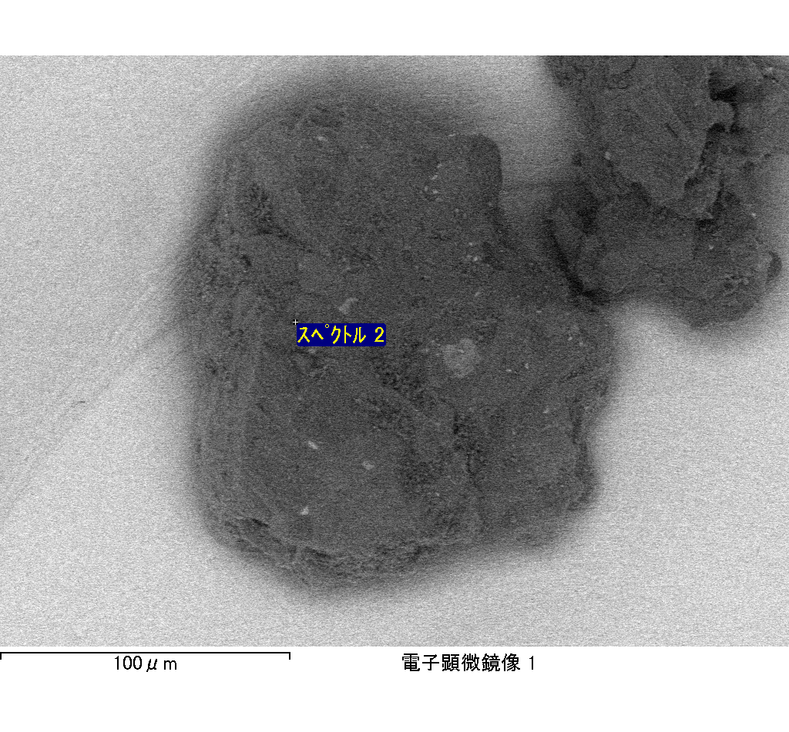

ｽﾍﾟｸﾄﾙﾗﾍﾞﾙ: ｽﾍﾟｸﾄﾙ 4

ﾗｲﾌﾞﾀｲﾑ 120.0 s

収集ｼﾞｵﾒﾄﾘ[度] :

試料傾斜角 = 0.0

方位角 = 0.0

ｴﾚﾍﾞｰｼｮﾝ = 30.0

加速電圧 = 10.00 kV

ｽﾍﾟｸﾄﾙ全ｶｳﾝﾄ数 = 111317

|  |  |  |  |
| --- | --- | --- | --- |
| ｻﾝﾌﾟﾙﾃﾞｰﾀ : | ｴﾈﾙｷﾞｰ[eV] | 分解能[eV] | ｶｳﾝﾄ数 |
| ｽﾄﾛｰﾌﾞ : | 3.8 | 51.87 | 1205403 |
|  |  |  |  |

定量最適化がおこなわれていません

ｽﾍﾟｸﾄﾙ処理 :

省略されたﾋﾟｰｸはありません

処理ｵﾌﾟｼｮﾝ : 酸素 ｽﾄｲｷｵﾒﾄﾘ (ﾉｰﾏﾗｲｽﾞ)

繰り返し回数 = 2

ｽﾀﾝﾀﾞｰﾄﾞ :

Na Albite 1999/06/01

Mg MgO 1999/06/01

Al Al2O3 1999/06/01

Si SiO2 1999/06/01

P GaP 1999/06/01

S FeS2 1999/06/01

K MAD-10 Feldspar 1999/06/01

Ca Wollastonite 1999/06/01

Cr Cr 1999/06/01

Mn Mn 1999/06/01

Fe Fe 1999/06/01

Ni Ni 1999/06/01

|  |  |  |  |  |  |
| --- | --- | --- | --- | --- | --- |
| 元素 | 質量濃度 | 原子数 | 化合物 | 化学式 |  |
|  | [%] | 濃度[%] | 濃度[%] |  |  |
| Na K | -14.78 | -14.45 | -19.92 | Na2O |  |
| Mg K | 18.06 | 16.70 | 29.94 | MgO |  |
| Al K | 0.94 | 0.78 | 1.77 | Al2O3 |  |
| Si K | 28.75 | 23.01 | 61.51 | SiO2 |  |
| P K | -0.07 | -0.05 | -0.17 | P2O5 |  |
| S K | 0.05 | 0.03 | 0.12 | SO3 |  |
| K K | 0.14 | 0.08 | 0.16 | K2O |  |
| Ca K | 1.28 | 0.72 | 1.79 | CaO |  |
| Cr K | 1.90 | 0.82 | 2.77 | Cr2O3 |  |
| Mn K | -0.71 | -0.29 | -0.92 | MnO |  |
| Fe K | 16.57 | 6.67 | 21.32 | FeO |  |
| Ni K | 1.28 | 0.49 | 1.63 | NiO |  |
| O | 46.61 | 65.49 |  |  |  |
| ﾄｰﾀﾙ | 100.00 |  |  |  |  |

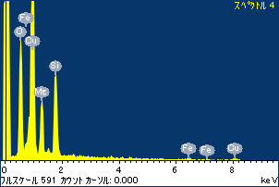

ﾌﾟﾛｼﾞｪｸﾄ : ﾌﾟﾛｼﾞｪｸﾄ 1

ｵｰﾅｰ : Administrator

領域 分析領域 10

